姓名：肖正 学号：2220204411 专业：智能科学与技术
Matlab上机实验七
求积公式
实验目的：
变步长复合Simpson求积公式基本算法实现
实验程序功能：
实现变步长复合Simpson求积公式mySimpson（fx，a，b，epsilon，M），其中fx—求积函数（函数文件）；a，b—求积区间；epsilon—计算精度；M—最大允许输出划分数
实验步骤：
在Matlab中创建M文件，实现变步长复合Simpson求积公式。
在Matlab中调用函数，求解如下问题，要求精度为10e-6，最大分隔个数为3000000。
集合上课课件和程序代码，描述变步长复合Simpson求积算法流程：
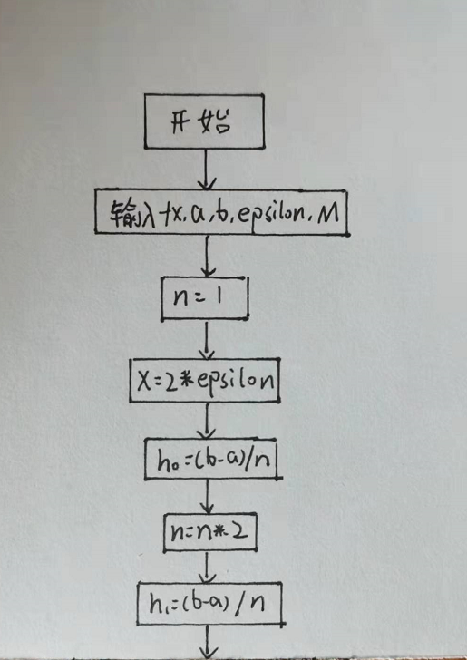
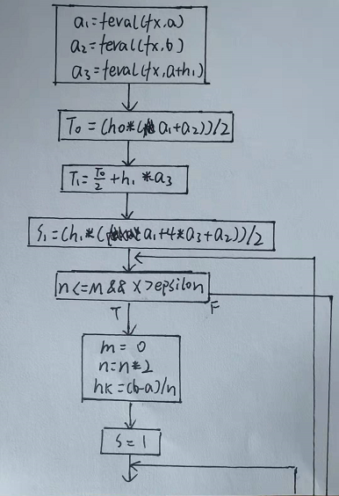
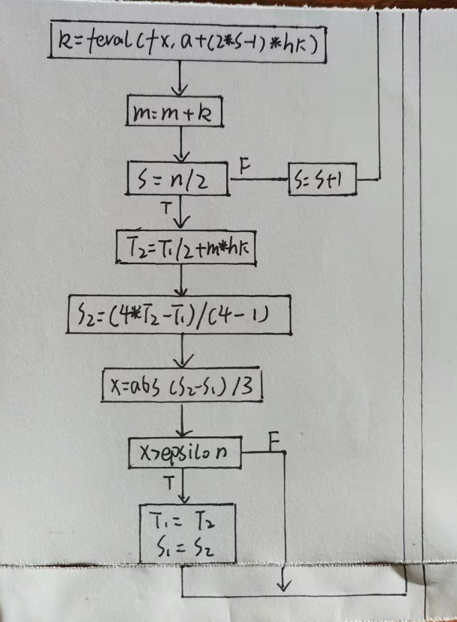
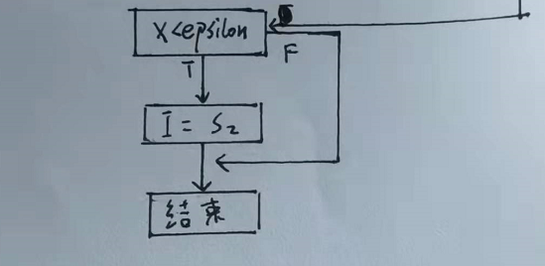
程序运行情况：
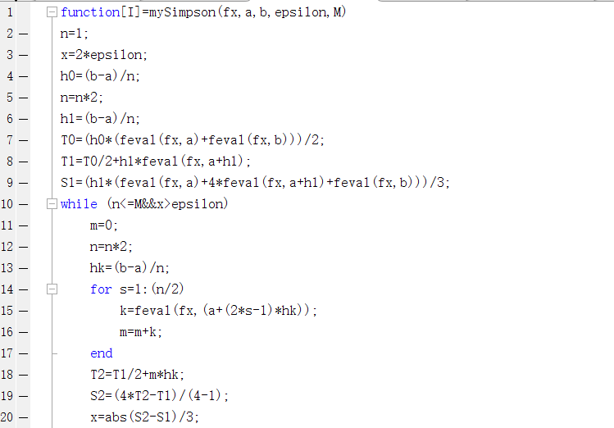
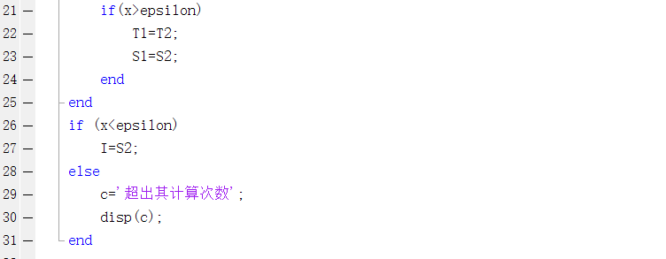
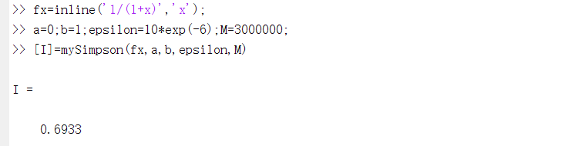
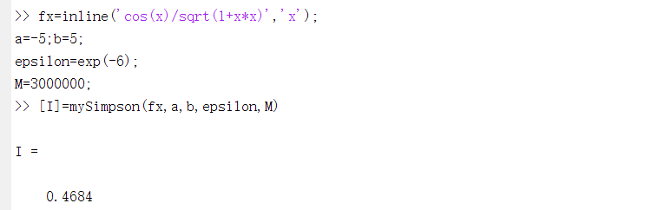
找出附录程序中的算法流程中的一个小bug，并改正，从新计算结果并比较：
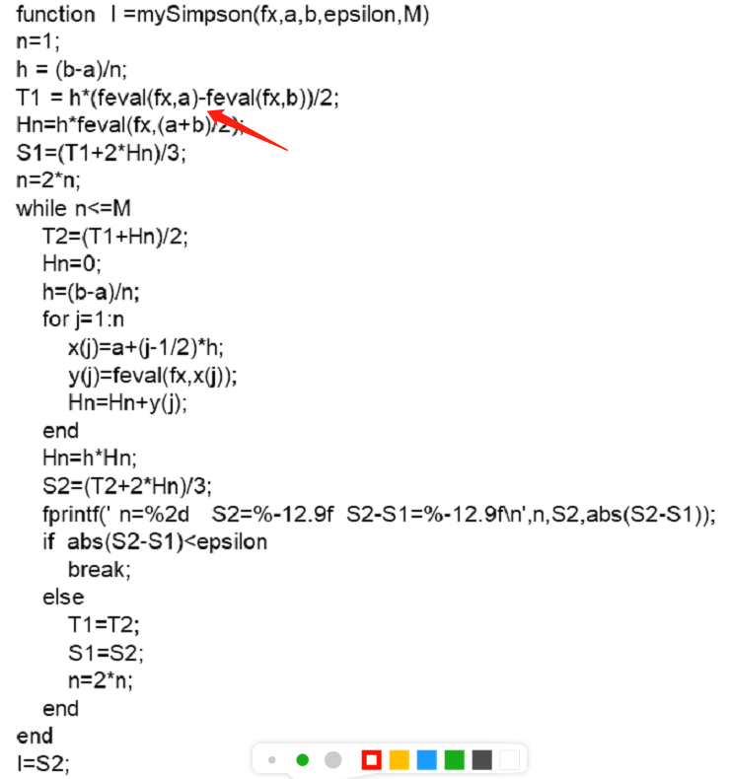
这里的减号应该是要加号；
改之前的：
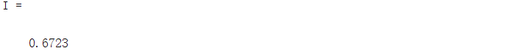
改之后的：
